Муниципальное бюджетное общеобразовательное учреждение
«Средняя общеобразовательная школа № 7 г. Лениногорска»
муниципального образования «Лениногорский муниципальный район» Республики Татарстан

«Рассмотрено»  на заседании МО  протокол №___от_________2018г.  ______________ Н.М.Шамсуллина  (подпись) | «Согласовано»  Зам. директора по ВР  _____________________2018г.  _____________ Ахметшина А.Х.  (подпись) | «Принято»  педагогическим советом  №_______от______________2018г. | Введено приказом  №_______от___________2018г.  директор МБОУ «СОШ № 7»  ________________ О.Г. Тышко  (подпись)

План воспитательной работы
3 класса Г
(классный руководитель: Шамсуллина Наиля Мусагитовна)

2018 – 2019 учебный год

Анализ учебно- воспитательной работы за 2017-2018 учебный год

На 2017-2018 учебный год были поставлены следующие приоритетные воспитательные задачи:
1. Продолжить организацию деятельности, направленной на формирование патриотических чувств
2. Продолжить воспитание общечеловеческих ценностей
3. Развивать потребность в совершении нравственных поступков
4. Продолжать развивать экологическую культуру
5. Продолжать формировать потребности в здоровом образе жизни
6. Продолжать работу по совершенствованию ученического самоуправления в школе
7. Продолжать просветительскую работу среди родителей
Основные направления воспитательной работы – патриотическое, экологическое и воспитание здорового образа жизни.

В 2017-2018 году было проведено:

В первой половине учебного года прошли следующие мероприятия:
День знаний – начался торжественной линейкой у стен школы, прошли мероприятия «Праздник первого звонка», мероприятия по классам и классные часы.

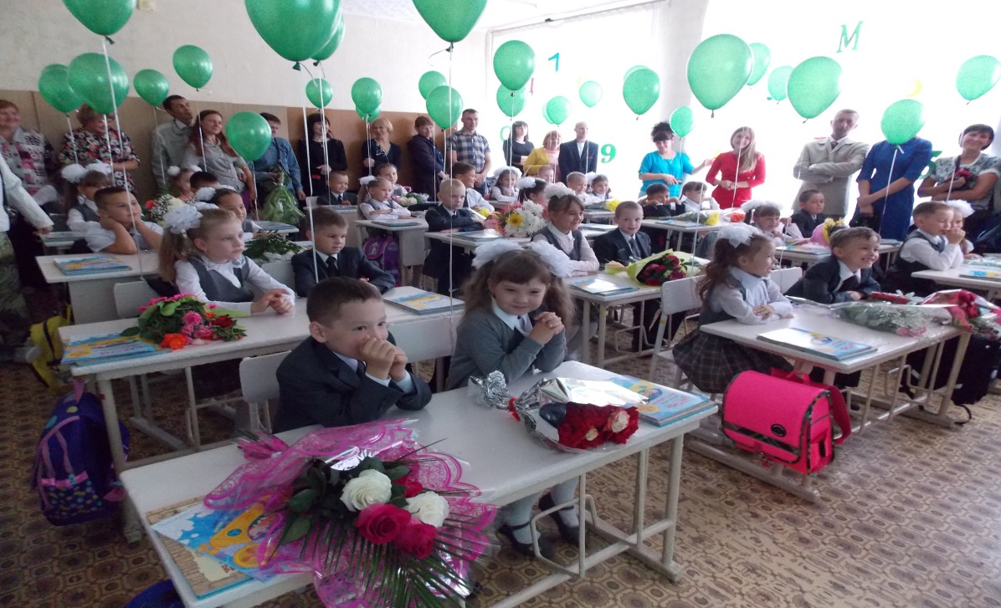
Ко Дню Пожилого человека была проведена акция «Милосердие» помощи пожилым людям района.
На День учителя прошел праздничный концерт «Учитель, перед именем твоим…», по классам были сделаны тематические стенгазеты.

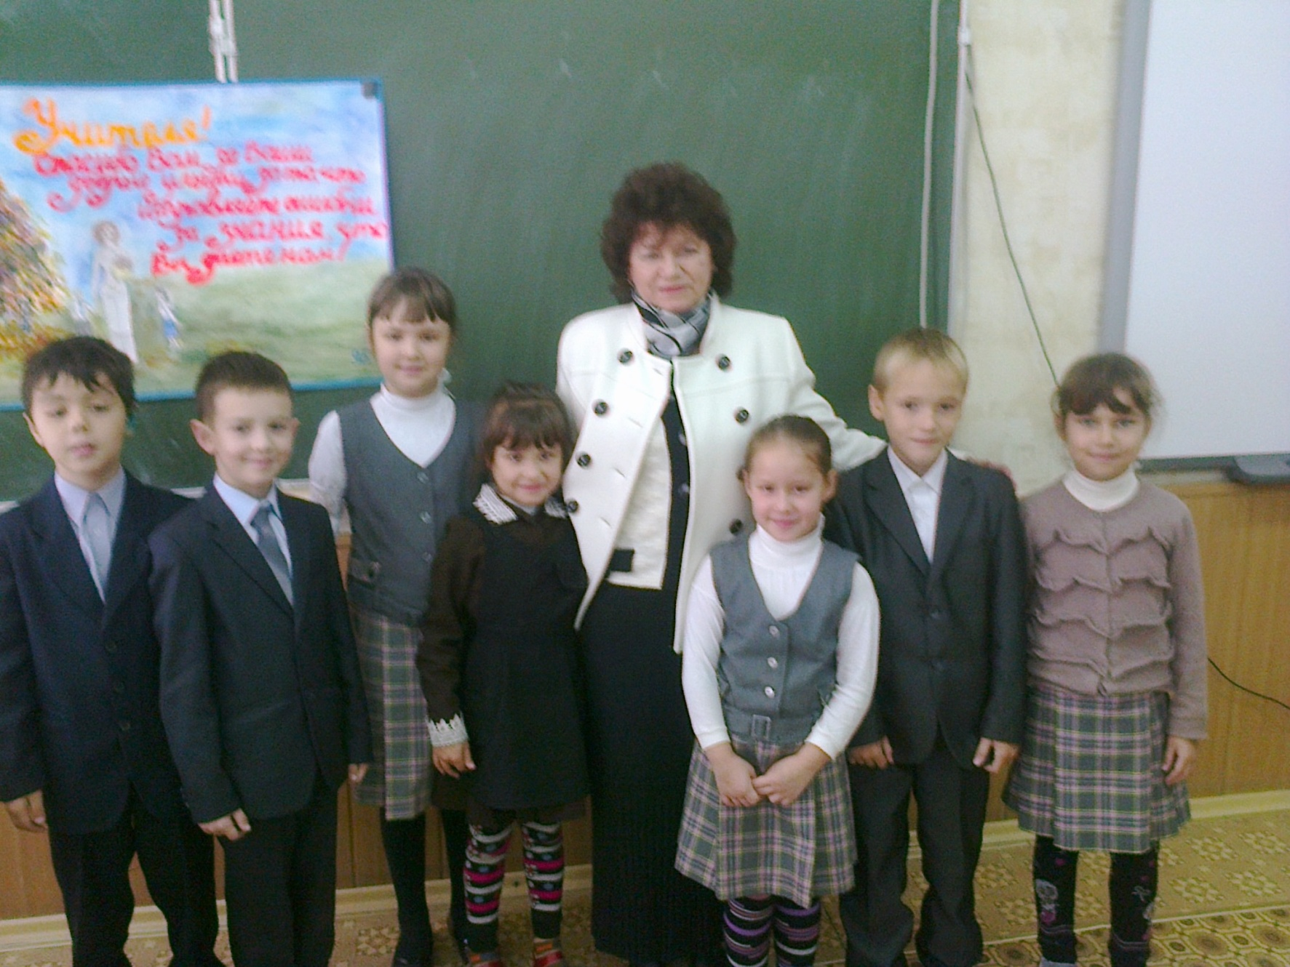
В День матери прошел концерт для мам и бабушек «Самая прекрасная из женщин…»
Новогодний спектакль «Здравствуй, Новый год» прошел в преддверии новогодних праздников.
В феврале состоялся конкурс плакатов, посвященных Дню Защитника Отечества, выставка рисунков учеников начальной школы «Наши защитники».
К празднику 8 Марта для учителей школы был подготовлен праздничный концерт .
День здоровья был проведен в школе – «Веселые старты» в начальной школе.
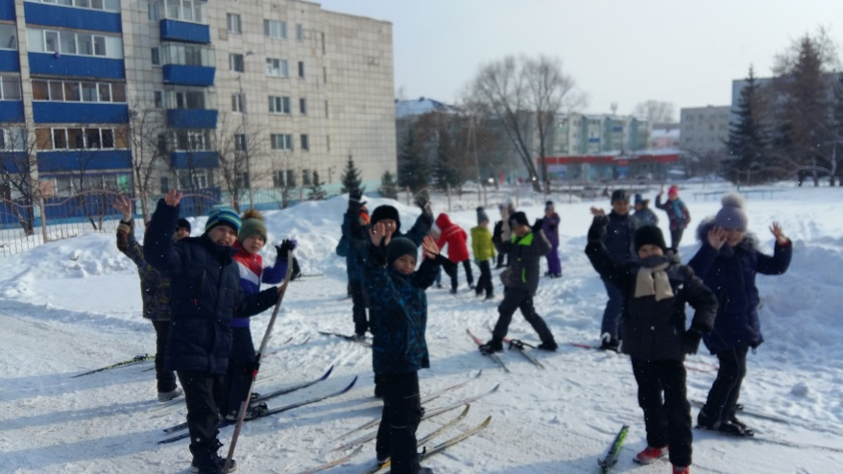
Учащиеся стали гостями в музеи военно-патриотической направленности. Были организованы конкурсы и выставки рисунков на темы Великой Победы. Дети активно участвовали в месячнике уборки территории пришкольного участка.
Задачи воспитательной деятельности.

Целостный педагогический процесс –
это процесс, в котором воедино слиты
«воспитывающее обучение»
и «обучающее воспитание»
А. Дистерверг.

Цель: - формирование у детей навыков самостоятельной деятельности, социальной ответственности, способности чувствовать, понимать себя и другого человека; формирование целостной психологической основы обучения и, в частности, формирование у учащихся положительного отношения и интереса к учению.

Основные задачи воспитательной деятельности во 3 классе.

1.Продолжение работы по нравственному воспитанию и воспитанию общечеловеческих ценностей
2.Развитие экологической культуры детей
3.Развитие патриотических чувств
4.Повысить эффективность ученического самоуправления в классе
5. Развитие и повышение эффективности экскурсионной работы
6. Активизировать внеурочную деятельность
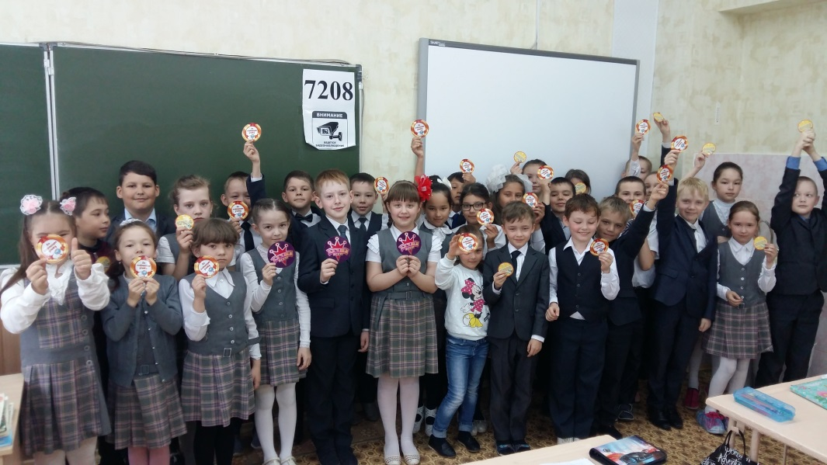
Мониторинг воспитанности учащихся.
Учебный год | Класс | В | С | Н
2016-2017 | 1
2017-2018 | 2
2018-2019 | 3
2019-2020 | 4

Планирование работы " Воспитанный человек"
- «Кто я? Какой я?» — игра.
- Мои интересы, мои увлечения - аукцион увлечений и интересов учащихся.
- Я — дома, я — в школе, я — среди друзей — интерактивная игра.
- Окна моего дома. Что они для меня значат — час общения.
- Иметь свое мнение — это важно?! — беседа.
- «Мои «хочу» и мои «могу» — диспут.
- Умею ли я любить? — аукцион мнений.
- Люди, без которых мне одиноко — этическая беседа.
- Ответственность и безответственность. Что прячется за этими словами? —дискуссия.
- Страна, в которой мне хотелось бы жить – защита фантастических проектов.
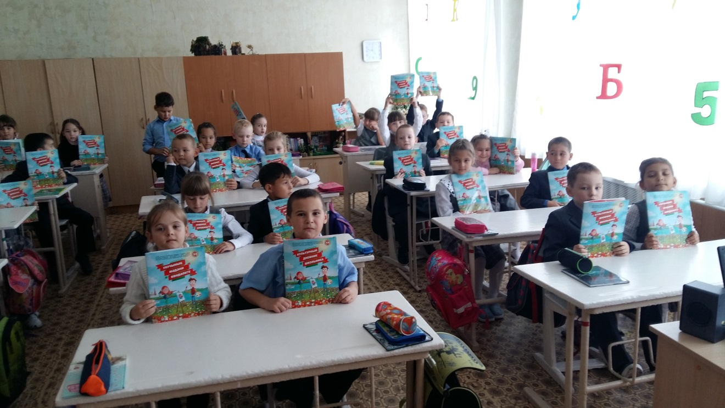

Самоуправление и досуг учащихся

№ | ФИО | Распределение обязанностей | Занятость в кружках с ФИО  рук-ля и расписанием занятий.
1
2
3
4
5
6
7
8
9
10
11
12
13
14
15
16
17
18
19
20
21
22
23
24
25
26
27
28

План работы по оздоровлению учащихся и формированию ЗОЖ.
1. Что такое – здоровый образ жизни?
2. Следи за своей осанкой.
3.Как сохранить хорошее зрение.
4. Личная гигиена.
5. Травматизм и его предупреждение.
6. Правильный режим дня – залог твоего здоровья.
7. Правильное питание.
8. Простудные заболевания. Профилактика.
9. Химические препараты. Обращение с лекарством.
10. Спорт в нашей жизни.
Листок учета проведения уроков здоровья
№ | Дата | Форма проведения | Тема
1.
2.
3.
4.
5.
6.
7.
8.
9.
10.
11.
12.
13.
14.
15.
16.
17.

УРОКИ ПДД.
Урок 1. Правила поведения на улицах и дорогах.
Урок 2. Движение по тротуарам и обочине.
Урок 3. Экскурсия по городу (району).
Урок 4. Дорожные знаки.
Урок 5. Разметка проезжей части улиц и дорог.
Урок 6. Сигналы регулирования дорожного движения.
Урок 7. Перекрестки и их виды.
Урок 8. Сигналы транспортных средств.
Урок 9. Переход улиц и дорог, правила поведения на улице.
Урок 10. Правила перехода улицы после выхода из общественного транспорта.

Листок учета проведения уроков ПДД
№ | Дата | Форма проведения | Тема
1.
2.
3.
4.
5.
6.
7.
8.
9.
10.
11.

Понедельное планирование работы
 |  | Познавательное | Спортивно-оздоровительное | Художественно-эстетическое
СЕНТЯБРЬ | 1 неделя | День знаний |  | Акция «Внимание, дети»  рисунки " Знатоки ПДД"
 | 2 неделя |  | Что такое – здоровый образ жизни?
 | 3 неделя
 | 4 неделя
Анализ
работы
 |  | Трудовое - экологическое | Гражданско - патриотическое | Темы обязательных классных часов
 | 1 неделя |  |  | "2018год- год Волонтера"
 | 2 неделя | Сбор макулатуры. Урок Чистоты.
 | 3 неделя |  | Организация и проведение выборов классного и школьного самоуправления.
 | 4 неделя |  |  | Урок безопасности в сети Интернет
Анализ
работы
 |  | Познавательное | Спортивно-оздоровительное | Художественно-эстетическое
ОКЯБРЬ | 1 неделя | Декада «Огонь –друг. Огонь - враг»
 | 2 неделя
 | 3 неделя |  | Следи за своей осанкой.
 | 4 неделя |  |  | Осенний бал  "Листопад"
Анализ
работы
 |  | Трудовое - экологическое | Гражданско - патриотическое | Темы обязательных классных часов
 | 1 неделя |  |  | «Учителю посвящается»
 | 2 неделя |  | Акция милосердия «Неделя добрых дел»
 | 3 неделя | «Учебнику – долгую жизнь»
 | 4 неделя |  |  | Движение по тротуарам и обочине.
Анализ
работы

 |  | Познавательное | Спортивно-оздоровительное | Художественно-эстетическое
НОЯБРЬ | 1 неделя
 | 2 неделя | Дорожные знаки.
 | 3 неделя
 | 4 неделя |  |  | День матери
Анализ
работы
 |  | Трудовое - экологическое | Гражданско - патриотическое | Темы обязательных классных часов
 | 1 неделя |  | День народного единства.
 | 2 неделя
 | 3 неделя | Экологические прогулки
 | 4 неделя |  |  | Профилактика вредных привычек «Особенности отношения к пагубным привычкам»
Анализ
работы

 |  | Познавательная деятельность | Спортивно-оздоровительное | Художественно-эстетическое
ДЕКАБРЬ | 1 неделя
 | 2 неделя |  | Декада «В здоровом теле – здоровый дух»
 | 3 неделя
 | 4 неделя |  |  | Мастерская Деда Мороза
Анализ
работы
 |  | Трудовое - экологическое | Гражданско - патриотическое | Темы обязательных классных часов
 | 1 неделя |  |  | Разметка проезжей части улиц и дорог
 | 2 неделя
 | 3 неделя | Операция «Уют» | Акция «Я рядом», посвященная людям с ОВЗ
 | 4 неделя
Анализ
работы

 |  | Познавательная деятельность | Спортивно-оздоровительное | Художественно-эстетическое
ЯНВАРЬ | 1 неделя
 | 2 неделя |  |  | Мы – талантливые
 | 3 неделя |  | Зимняя спартакиада
 | 4 неделя | Манеры поведения
Анализ
работы
 |  | Трудовое - экологическое | Гражданско - патриотическое | Темы обязательных классных часов
 | 1 неделя |  | Планета друзей
 | 2 неделя
 | 3 неделя
 | 4 неделя |  |  | Классный час «Улучшение психологического климата  в классе, в школе, дома»
Анализ
работы
 |  | Познавательная деятельность | Спортивно-оздоровительное | Художественно-эстетическое
ФЕВРАЛЬ | 1 неделя | О добросовестном отношении к труду
 | 2 неделя
 | 3 неделя |  | Семейный праздник «Мама, папа, я – спортивная семья»
 | 4 неделя
Анализ
работы
 |  | Трудовое - экологическое | Гражданско - патриотическое | Темы обязательных классных часов
 | 1 неделя
 | 2 неделя |  |  | «Слава защитникам Отечества»
 | 3 неделя
 | 4 неделя |  | Тимуровская работа
Анализ
работы
 |  | Познавательная деятельность | Спортивно-оздоровительное | Художественно-эстетическое
МАРТ | 1 неделя |  |  | «В честь прекрасных дам»
 | 2 неделя |  | «Веселые старты»
 | 3 неделя
 | 4 неделя | О заботливом отношении к людям
Анализ
работы
 |  | Трудовое - экологическое | Гражданско - патриотическое | Темы обязательных классных часов
 | 1 неделя |  |  | - Праздник Весны
 | 2 неделя
 | 3 неделя |  |  | Единый урок Здоровья
 | 4 неделя
Анализ
работы
 |  | Познавательная деятельность | Спортивно-оздоровительное | Художественно-эстетическое
АПРЕЛЬ | 1 неделя |  |  | Неделя детской книги
 | 2 неделя | День космонавтики
 | 3 неделя
 | 4 неделя |  | Правильное питание.
Анализ
работы
 |  | Трудовое - экологическое | Гражданско - патриотическое | Темы обязательных классных часов
 | 1 неделя
 | 2 неделя |  |  | День космонавтики
 | 3 неделя | десант «Бросим природе спасательный круг»
 | 4 неделя |  | По тропам Г. Тукая
Анализ
работы
 |  | Познавательная деятельность | Спортивно-оздоровительное | Художественно-эстетическое
МАЙ | 1 неделя
 | 2 неделя | Мир моих увлечений.
 | 3 неделя |  | Травматизм и его предупреждение.
 | 4 неделя |  |  | Прощай, 3 класс!
Анализ
работы
 |  | Трудовое - экологическое | Гражданско - патриотическое | Темы обязательных классных часов
 | 1 неделя | Профессии наших родителей
 | 2 неделя |  | Декада «Вахта памяти»
 | 3 неделя
 | 4 неделя |  |  | Переход улиц и дорог, правила поведения на улице.
Анализ
работы
Классные часы.
№ | Дата | Форма проведения | Тема
1.
2.
3.
4.
5.
6.
7.
8.
9.
10.
11.
12.
13.
14.
15.
16.
17.
18.
19.
20.
21.
22.
23.
24.
25.
26.
27.
28.
29.
30.
31.
32.
33.
34.
Участие класса в жизни школы и города.
дата | В выставках | В школьных мероприятиях | В городских мероприятиях | В акциях | В республиканских

Работа с родителями.
1. Родительские собрания.

2. Собрания род. комитета.

3. Привлекать родителей к проведению бесед, экскурсий. Посещению цирка, театров, музеев.

4. Провести беседы с родителями:
- здоровый образ жизни в доме и школе;
- ваш ребёнок и его организация занятий, режим дня;
- успеваемость и поведение вашего ребёнка;
- помощь родителей в обучении детей, выполнения ими домашних заданий;

5. Привлекать родителей в оформлении классной комнаты, изготовлении наглядных пособий.

6. Индивидуальные беседы с родителями о поведении и успеваемости ребёнка.

7. Совместное действие семьи и школы.

8. Посещение учащихся на дому с целью обследования жилищных условий, проведения бесед с ребёнком и родителями об успеваемости в домашних условиях.

9. Оказание методической помощи родителям.
10. Привлечение родителей к проведению бесед, организации классных часов (о профессиях).
11. Беседа «Воспитание в семье».
12. Беседа «Учить ребёнка быть добрым».
13. Беседа «Руководство домашним чтением».
14. Беседа «В человеке всё должно быть прекрасно».
15. Беседа о культуре поведения ребёнка.
16. Проводить открытые родительские собрания.

Листок учета посещений родительских собраний, посещений на дому
№ | Ф.И.О. родителя | Дата проведения, посещение
1
2
3
4
5
6
7
8
9
10
11
12
13
14
15
16
17
18
19
20
21
22
23
24
25
26
27
28

Система внеклассных мероприятий по профориентации учащихся

Блоки | Дата проведения | Тематика мероприятий
 |  | 1 класс | 2 класс | 3 класс | 4 класс
«Я - ученик» | Сентябрь | «Экскурсия по школе «Давайте познакомимся!» | Игровой урок «Какой я?» | «Мои сильные и слабые стороны» | «Слушатель, зритель, деятель – кто я?»
 | Октябрь | «Я – ученик школы!» | «Знакомься: твоя память, внимание, восприятие» | «Знакомься: твоя память, внимание, восприятие» | «Знакомься: твоя память, внимание, восприятие»
Профессии моей семьи | Ноябрь | «Профессии моих родителей» | «Профессии моих  родных и знакомых» | «Моя семья. Древо мастеров» | «Кем быть? Каким быть?»
 | Декабрь | «Город мастеров» - творческие мастерские, встречи с родителями (хобби, домашний труд, профессии)
Профессии в моей школе | Январь | «Кто работает в школе?» | «Профессии вокруг меня. Сфера обслуживания» | «Профессии вокруг меня. Промышленность и сельское хозяйство» | «Профессии будущего. Наука и искусство»
 | Февраль | Экскурсия по школе «Работа учителей»
Профессии моего города | Март | «Любимый город!» | «Профессии моего города» | «Профессии моего города» | «Профессии моего города»
 | Апрель | Тематические прогулки и экскурсии «Все работы хороши!»
 | Май | Фестиваль проектных работ «Кем быть?»

Тематика проектов:
- Выставка и составление каталога литературы «Мир профессий»
- Подборка иллюстраций «Все работы хороши, выбирай на вкус!»
- Подбор видеосюжетов о профессиях и производстве.
- Разработка сценариев классных часов, праздников, круглых столов с родителями, внеклассных мероприятий и т.д.
- Сочинения о профессиях, известных людях.
- Награды за труд (взрослые и дети).
- Галерея или вернисаж, или выставка, или альбом о родителях, имеющих награды за труд.
- Сборник народного творчества о труде.
- Интернет-книга «Мир профессий».
- Выставка детского творчества «Профессии вокруг нас».
- Фотовыставка «Наш славный труд».
- Инсценировка произведений на тему труда.
- Просмотр и обсуждение детских фильмов и мультфильмов о труде и тружениках.

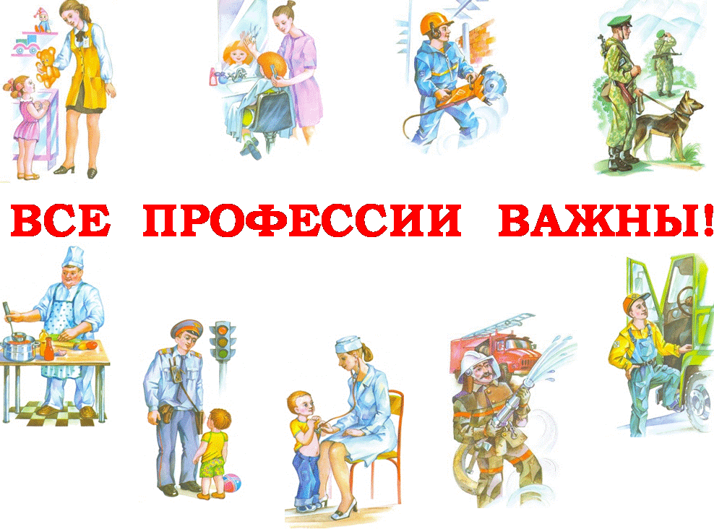
Профилактика суицида в образовательной среде

Основой предотвращения суицидов является профилактика. За любое суицидальное поведение ребенка в ответе взрослые. Ко всем намекам на суицид следует относиться со всей серьезностью. Крик о помощи нуждается в ответной реакции помогающего человека, обладающего возможностью вмешаться в кризис одиночества.
Депрессия является одной из причин, приводящих подростка к суицидальному поведению. Многие из черт, свидетельствующих о суицидальности, сходны с признаками депрессии. Поэтому профилактика депрессий у подростков является важной в профилактике суицидов. Родители играют важную роль в профилактике депрессий у подростков. Как только у подростка отмечается сниженное настроение, и другие признаки депрессивного состояния – необходимо сразу же принять меры для того, чтобы помочь ребенку выйти из этого состояния.
Во-первых, необходимо разговаривать с ребенком, задавать ему вопросы о его состоянии, вести позитивные беседы о будущем, строить планы. Нужно ребенку вселить уверенность, показать, что он способен добиваться поставленных целей. Не надо сравнивать его с другими ребятами – более успешными. Эти сравнения усугубят и без того низкую самооценку подростка. Можно сравнить только подростка - сегодняшнего с подростком -вчерашним и настроить на позитивный образ подростка — завтрашнего.
Во-вторых, заняться с ребенком новыми делами. Каждый день узнавать что-нибудь новое. Внести разнообразие в обыденную жизнь. Записаться в тренажерный зал, делать утреннюю гимнастику, посетить кинотеатр, выставки, сделать в доме генеральную уборку. Можно завести домашнее животное. Забота о беззащитном существе может мобилизовать ребенка и настроить его на позитивный лад.
В-третьих, подростку необходимо соблюдать режим дня. Необходимо проследить за тем, чтобы он хорошо высыпался, нормально питался, достаточно времени находился на свежем воздухе. Занимался подвижными видами спорта. Депрессия – психофизиологическое состояние. Необходимо поддерживать в этот период физическое состояние подростка.
ОСНОВНЫЕ НАПРАВЛЕНИЯ ДЕЯТЕЛЬНОСТИ
- Работа с детьми, ставшими на путь социальной дезадаптации, но имеющими ближайшие перспективы её преодоления.
- Работа с детьми, нуждающимися в срочной психоэмоциональной поддержке.
- Работа с неблагополучными семьями.

Тематика классных часов
по профилактике суицидального поведения 1-4 классы
«Жизнь как чудо»
«В поисках хорошего настроения»
«Семья в моей жизни»
«Красота спасет мир»
«Учимся снимать усталость»
«Здоровье-богатство на все времена»

